希沃白板5助力农村小学群文阅读课堂教学——《古诗中的袅袅乡愁》
泸县教师进修学校 张亚
摘要：多媒体互动教育平台希沃白板5，跨跃城市与乡村的界限，走进了农村学校的课堂，已经成为师生课堂学习的得力助手，赋予群文阅读课堂教学更多活力与精彩。多媒体课件，令群文阅读“多篇阅读”的特点一目了然；思维导图——画龙点睛，帮助学生梳理文章脉络，使之读得更多更深；简单的动画呈现以及希沃授课助手的使用，不仅灵动了学生的读，还大大丰富了学生的阅读内容……不得不说，有了多媒体互动教育平台，农村小学的课堂教学也能从视觉、听觉、触觉等多方面感知学习内容，呈现学习过程，反馈学习效果，声情并茂，图文相生，让学生读得快乐，说得尽情，学得自在。相信这样生动有趣的农村语文有效课堂会越来越多，必将引导更多学生真正成为语文学习的主人。
关键词：农村小学 群文阅读 课堂教学

很多人都说现在是拼爹拼妈的时代，也是拼教育的时代。对这一看法，我们更关注的是后者——“拼教育”。就拿我们身边的学校来说吧，城乡教育的差距一直存在，它不仅仅是受城乡家庭之间的教育理念、父母受教育程度、各种培训辅导机构的差异影响，也受城乡学校教育教学设施和教学条件的限制。可喜的是随着信息技术在教育教学中的推广和应用，越来越多的优质教育资源，跨跃城市与乡村的界限，走进农村学校的课堂。如，希沃白板、班级优化大师、希沃授课助手等互动教学平台，就已经成为我们农村学校师生课堂学习的得力助手，赋予我们的群文阅读课堂教学更多活力与精彩。
一、EN5课件令群文阅读“多篇阅读”的特点一目了然。
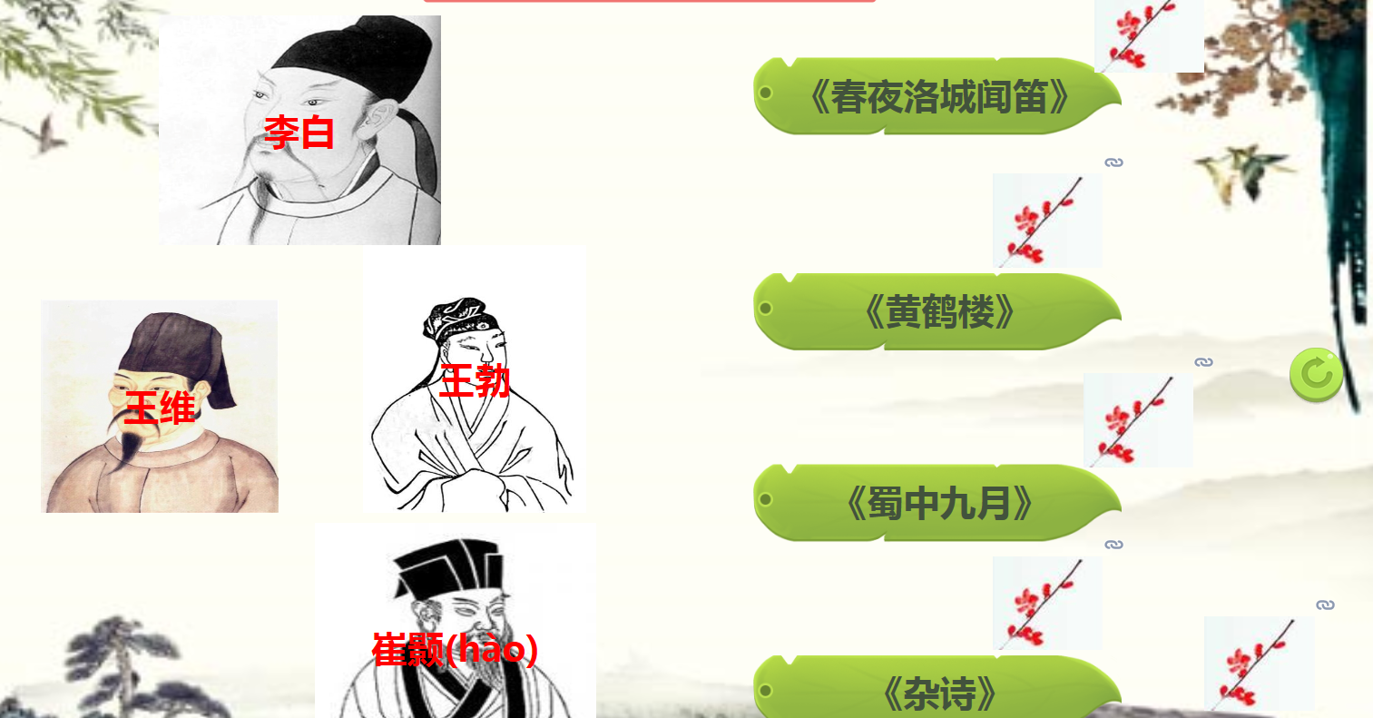
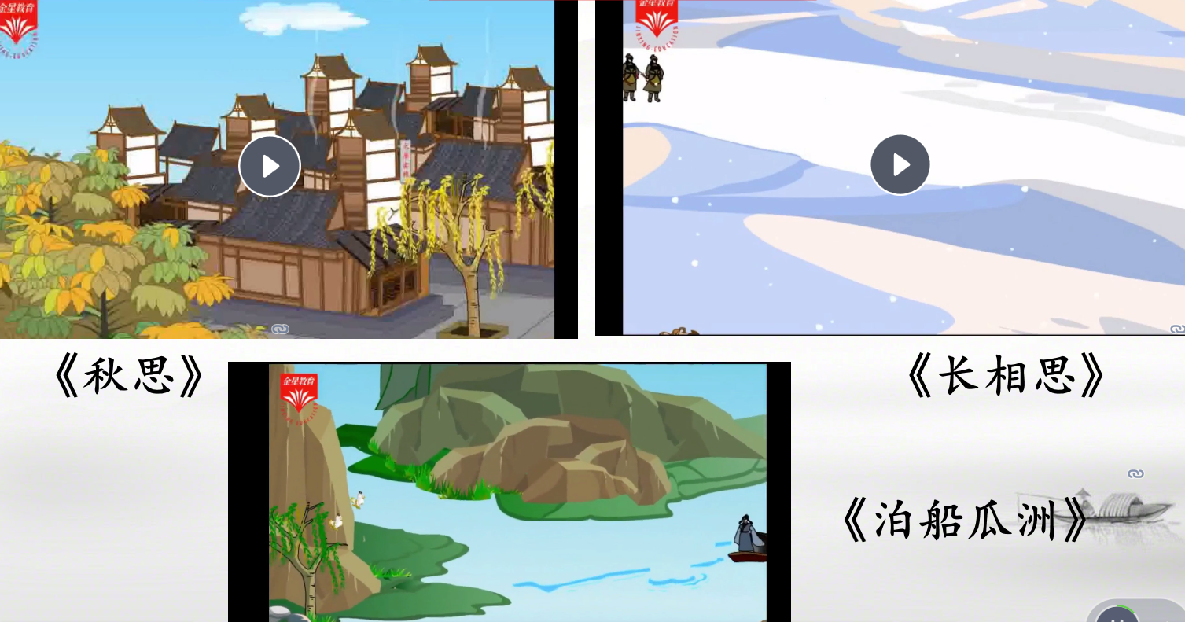
随着学生阅读能力发展的需求，我们不得不丰富学生的阅读实践，因此语文课堂教学中的阅读内容也随之日渐丰富。那么如何在40分钟的课堂里有效开展多篇、多选段的阅读呢？一位农村小学语文教师在教学群文阅读《古诗中的袅袅乡愁》时，是这样做的。
该教师借助希沃白板5中的“多媒体”“超链接”“蒙层”等元素，带领学生快速回顾了课本里的三首思乡诗词——《泊船瓜洲》《秋思》《长相思》，并通过“让我们一同穿越回唐朝，一起去感受四位诗人对故乡浓浓的思念之情吧”引出了本节课即将学习的四首古诗：《春夜洛城闻笛》《黄鹤楼》《蜀中九日》《杂诗（其二）》，使得群文阅读中“阅读多篇相关文章”这一特点得以轻松呈现，让学生对学习内容一目了然，且有了清晰的学习目标，这样学习起来方可有的放矢。
二、思维导图——画龙点睛，帮助学生梳理文章脉络，使之读得更多更深。
为什么同样是读书，有的孩子读完之后能侃侃而谈书中的人和事，而有的孩子含糊其辞不知所云？因为前者“拧得清”。因此，在我们的语文课堂教学中，教师不仅要自己拧得清，还要通过你的教学，让学生们也学个明白。
在复习《古诗词三首》时，教师设计了三张“思维导图”，且配以言简意赅地解说，并伴随着解说逐一展开思维导图，再次凸显了《泊船瓜洲》《秋思》《长相思》三首古诗词的写作意象（家书、边塞风云、明月）以及抒情方式的不同，还分别拓展了与之相关的三组思乡名句：“烽火连三月，家书抵万金”“羌笛何须怨杨柳，春风不度玉门关”“明月有情应识我，年年相见在他乡”……大大丰富了学生的阅读积累，并在潜移默化中培养了学生举一反三的能力。
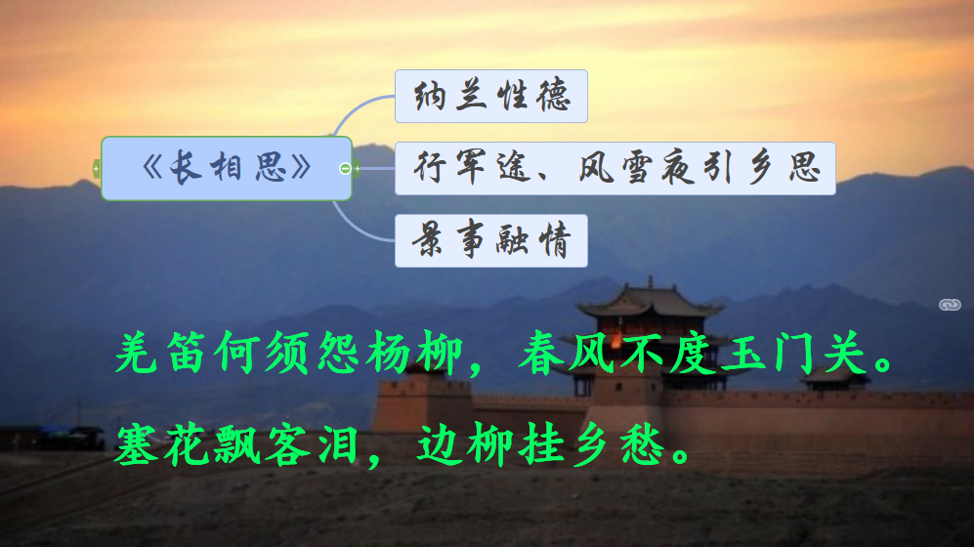
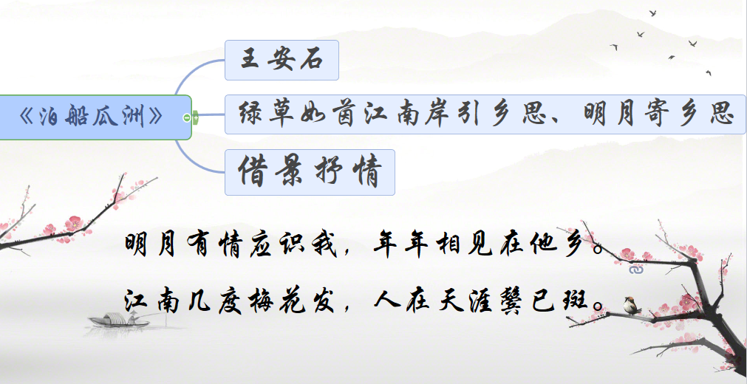
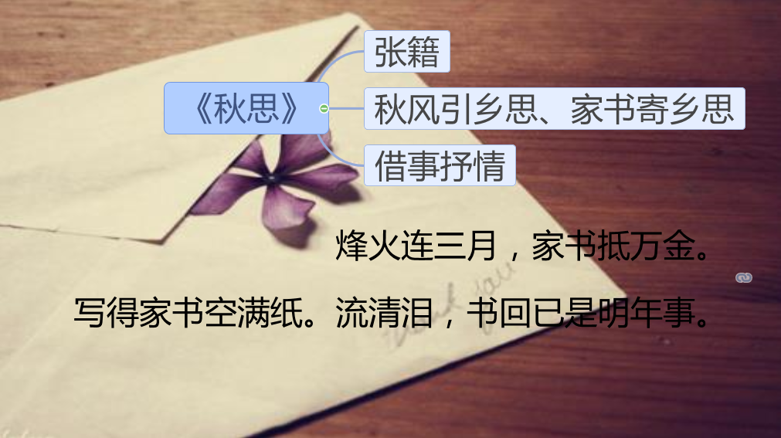
三、简单的动画呈现，灵动了学生读的方式。
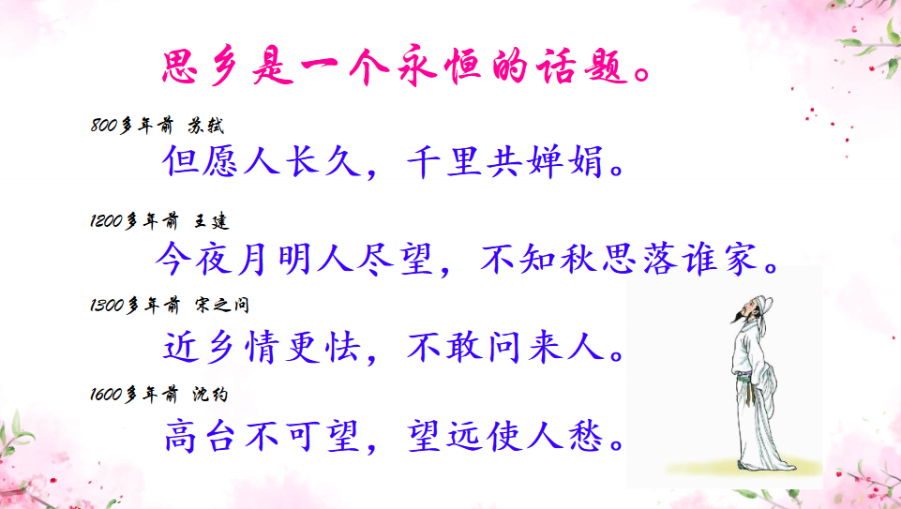
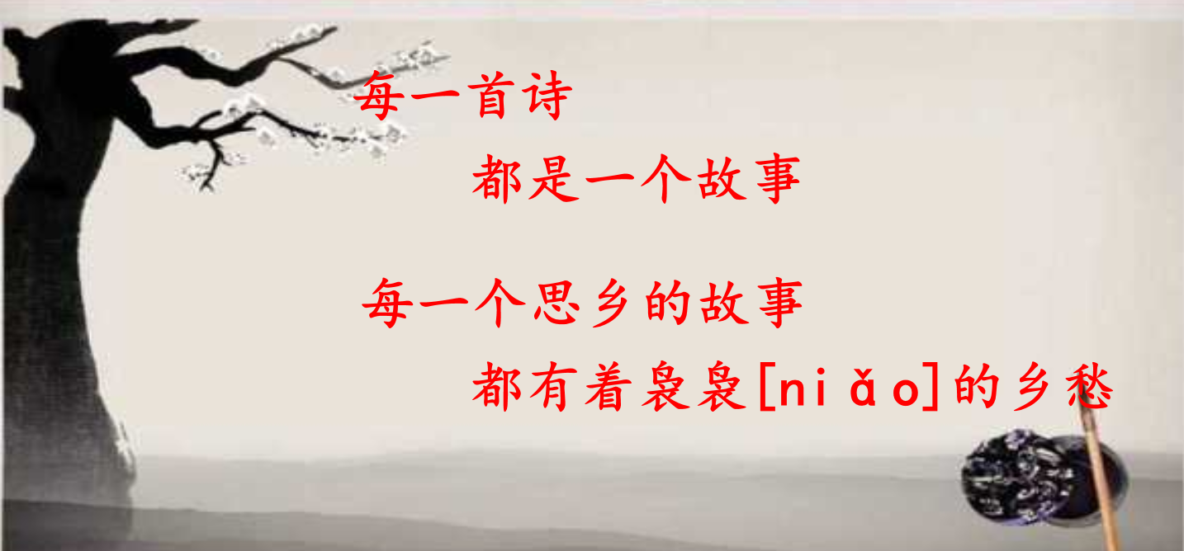
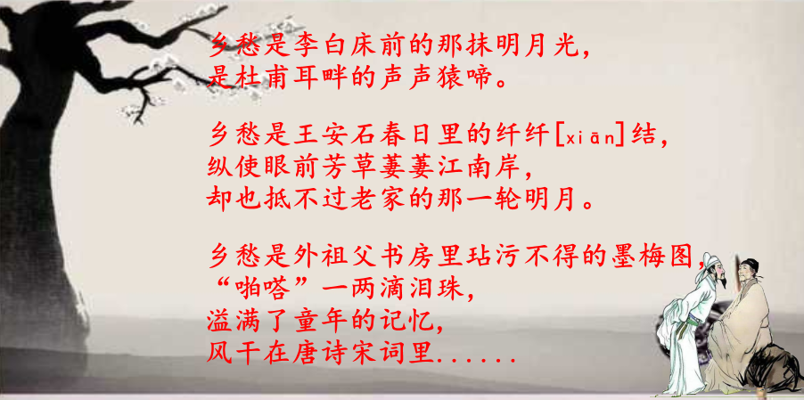
现在的群文阅读课堂，就读的方式而言，已经告别了一花独放的时代。课堂上，朗读、诵读是经典读法，配乐朗诵也已不再新鲜，吟诵和师生互动深情诵读引人入胜。如教学“思乡是一个永恒的话题”这一环节的时候，教师一边播放课件一边导读，学生一边看课件更新的内容一边拓展阅读，图文并茂，直扣“浓浓乡情”这一主题，感怀古人怀乡之情。
四、多媒体互动教育平台，使课堂妙趣横生，助学生们成为乐学的课堂小主人。
“我知道我们班很多孩子都喜欢猜谜语。现在我们也来一个看动画猜古诗的竞猜活动吧！请看屏幕：视频集锦。”——我们的课堂就得适时投其所好，因为学生才是课堂学习的主体，要充分利用多媒体课件辅助我们吸引他们的睛，抓住他们的心，凝聚他们的神，使我们的教学更有效。
“这四位诗人中，你最熟悉的是哪一位诗人？请给大家介绍你熟悉的这位诗人吧!”“这四首古诗中你最想读哪一首诗呢？为什么？”——给学生选择阅读对象的自主权，通过“超链接”呈现学生分享的相关人物、古诗的学习内容，供其在自由的氛围里主动阅读、分享，提升学生的幸福感，让阅读效果事半功倍。
“大家好！现在由我代表我们小组给大家分享乡情故事。请看屏幕……”“老师，我还知道现代诗中也有不少描写思乡的诗篇，如余光中爷爷写的《乡愁》。我申请投影，跟大家分享这首诗。”——希沃授课助手，让孩子争当成果展示和拓展阅读的“主播”，增强自信心和表现欲，提高口语和写作表达能力，培养搜集和整理资料的能力。
不得不说，有了希沃白板5这样的多媒体互动教育平台，农村小学的课堂教学也能从视觉、听觉、触觉等多方面感知学习内容，呈现学习过程，反馈学习效果，声情并茂，图文相生，让学生读得快乐，说得尽情，学得自在。相信随着信息化教育教学的深入推广和应用，这样生动有趣的农村语文有效课堂会越来越多，必将引导更多学生真正成为语文学习的主人。

